# **Retrospectief Verslag Sprint 1 – Arcade Mechanics**

## Auteurs: Tatum de Vries, Bas de Reus & Patricia Kuipers

## 06/03/2021 – Online

## Beroepsopdracht Arcade Mechanics

## Opleiding Softwaredevelopment, klas SD1C, Team Swamp

## Deelnemers projectteam: Tatum de Vries, Bas de Reus & Patricia Kuipers

## **Beginpunten**

Voor deze periode kregen we als opdracht het maken van een arcade game. We mochten zelf kiezen met wie we in een groepje gingen werken. De keuze was meteen gemaakt en al gauw gingen we brainstormen over wat we in onze game wilden hebben en onze ideeën opschrijven. Ook hebben we een taakverdeling gemaakt gebaseerd op de ideeën die we hadden opgeschreven.

We begonnen met weinig kennis van Unity en C#, maar al gauw gingen we er meer over leren, waardoor we beter van start konden gaan met het maken van onze game.

## **Bereikte Resultaten**

We hebben veel dingen bereikt deze sprint; als eerste hebben we aan het Trellobord gewerkt, waarin onze planning en daily standups staan. Dat is dan ook het volgende punt, we hebben bijna elke werkdag een daily standup gehouden waarin we hebben beschreven wat we die dag hebben geleerd en gedaan, maar ook wat onze verwachtingen zijn voor de volgende daily standup.

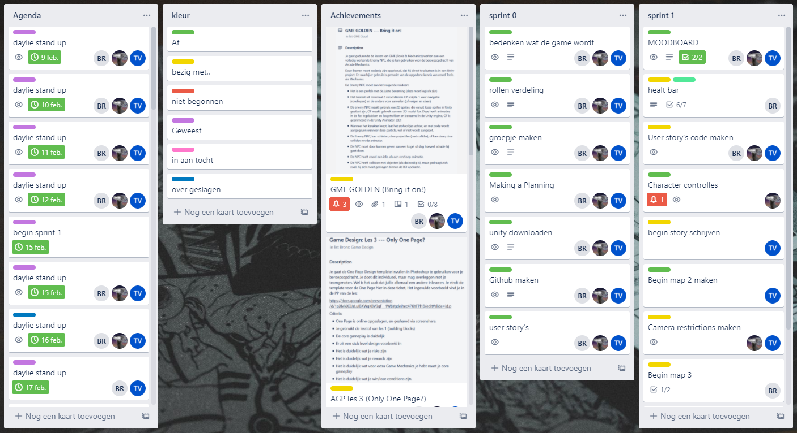

Verder hebben we veel gedaan aan onze arcade game. We hebben aan Map 1 en 2 gewerkt en er is een begin gemaakt aan Map 3. Er zijn ook scripts gemaakt, waaronder een movement script wat nu helemaal af is en een Camera script waar nog aan gewerkt moet worden. Ook was er een Healthbar, die was eerst helemaal af maar toen gingen de bestanden kapot door Github. We hebben ze niet terug kunnen krijgen.

We hebben ook nog moodboards gemaakt voor de mappen. Dit heeft geholpen met inspiratie voor het design. Er is ook concept art gemaakt voor een eindbaas van Map 2 en een 3D Model gemaakt van een enemy van Map 3. Ook is er aan een verhaal gewerkt.

We hebben goede communicatie gehad met docenten en om hulp gevraagd wanneer we iets niet in ons eentje uit konden zoeken, of als we ergens meer duidelijkheid over wilden hebben.

Ook hebben we samen C# en Unity Cheat sheets gemaakt. We hebben YouTube filmpjes bekeken en daar alle stappen van uitgeprobeerd en genoteerd hoe het werkt, zodat we het zelf konden leren.

Ten slotte hebben we geleerd hoe belangrijk het committen van je werk naar Github is.

## **Lessons Learned**

We hebben heel veel geleerd in deze sprint, zowel individueel als in een team. Hieronder komen we terug op een aantal persoonlijke lessons learned en dingen die iedereen heeft ervaren als een lesson learned.

*Bas: “Ik heb geleerd dat games maken net zo moeilijk is als dat ik had verwacht; het kan elk moment fout gaan, daarom is het belangrijk dat je back-ups maakt.”*

*Tatum: “Ik heb geleerd dat je met de kennis van de C# achievements heel veel dingen kan doen in de beroepsopdracht. Ook heb ik geleerd hoe je een model kan maken in Blender en die kan animeren.”*

*Patricia: “Ik heb geleerd hoe je een movement script maakt in C#, ook heb ik geleerd dat je echt veel meer kunt bereiken wanneer je in een goed team zit.”*

**Lessons learned als team:**

Eén van de belangrijkste dingen die we hebben geleerd is dat als we aan het begin van het project goed met elkaar overleggen, afspraken maken over wat we van elkaar verwachten en deze uiteraard ook nakomen, dat we elkaar dan goed kunnen helpen met het verbeteren van onze skills en veel kunnen bereiken.

Als team hebben we samen goede ideeën gehad en ieder heeft zijn input in het project geïmplementeerd. Ook hebben we als team geleerd dat we gewoon eerlijk tegen elkaar kunnen zijn als we het ergens niet mee eens zijn.

We hebben ook nog feedback ontvangen op ons moodboard, eerst hadden we er één, maar toen kregen we te horen dat er te veel verschillende dingen op stonden. Toen maakten we er één voor elke map, waardoor elk moodboard een duidelijker beeld gaf van wat er in dat gedeelte van de game moet komen.

Ten slotte hebben we geleerd hoe we samen docenten kunnen aanspreken en wie we het beste kunnen vragen, afhankelijk van het probleem waar we tegenaan lopen of waar we nieuwsgierig naar zijn.

## **Conclusie**

Het is tot nu toe heel goed gegaan, we hebben al veel geleerd en zullen zeker op deze manier doorgaan. We weten dat we nog veel moeten doen, maar we hebben er veel vertrouwen in dat het goed komt.